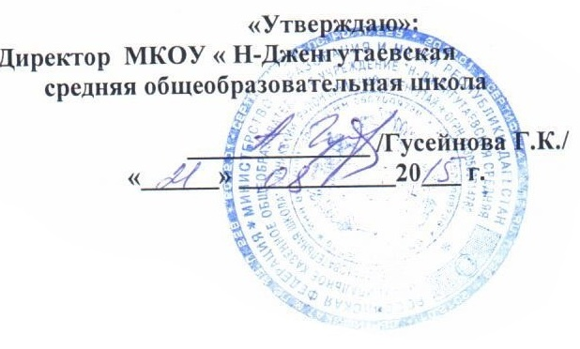
ПОЛОЖЕНИЕ
о порядке проведения школьной предметной олимпиады
В МКОУ «Н-Дженгутаевская средняя общеобразовательная школа»
1. Общие положения
1.1. Предметные олимпиады проводятся для выявления одаренных и талантливых детей, развития познавательных интересов обучающихся.
1.2. Школьная олимпиада – первый этап Всероссийской олимпиады школьников, который проводится школой. В олимпиаде могут принимать участие по желанию обучающиеся с 3-го по 11-й класс на втором году изучения учебного предмета. Срок проведения – конец первой и начало второй учебной четверти.
Функции организационного комитета и жюри первого этапа предметной олимпиады совмещены и распределяются между учителями-предметниками.
1.3. Школьная предметная олимпиада – итог работы педагогического коллектива с одаренными обучающимися не только в ходе учебных занятий, но и во внеурочной деятельности (кружках, секциях, студиях и т. д.), показатель развития у обучающихся творческого отношения к предмету вне рамок образовательной программы, возможность проявления склонности к самостоятельному поиску дополнительной информации в справочной и научно-популярной литературе, а также в Интернете.
1.4. Школьные олимпиады могут проводиться по следующим учебным предметам: математика, физика, химия, биология, география, русский язык, иностранный язык, технология, а также по тем учебным предметам, по которым будет проводиться Всероссийская олимпиада школьников в текущем учебном году.
2. Задачи олимпиады
2.1. Пропаганда научных знаний и развитие у обучающихся интереса к творческой деятельности.
2.2. Создание условий для реализации способностей, интересов обучающихся, ранней профилизации в рамках выполнения Программы работы с одаренными обучающимися.
2.3. Привлечение обучающихся к научно-практической деятельности.
2.4. Выявление наиболее способных обучающихся для участия во втором этапе предметных олимпиад.
3. Организация и порядок проведения олимпиады
3.1. Ответственный за проведение школьной предметной олимпиады – заместитель директора по УВР.
3.2. Содержание заданий тестов разрабатывается учителями-предметниками в соответствии с особенностями каждого учебного предмета. Одновременно обсуждается решение этих заданий и количество баллов за каждое выполненное задание. Также обращается внимание на критерии оценивания решения (в зависимости от сложности).
3.3. При невозможности разработать задание в школе, можно запросить тексты теоретических и экспериментальных заданий для первого этапа в методическом кабинете управления образования Буйнакского района.
3.4. Предметные олимпиады проводятся на заседании кружка или во внеурочное время со специальным приглашением успевающих учащихся и с приглашением всех остальных желающих из каждой параллели в назначенное время в учебные дни по согласованию с администрацией школы.
3.5. Олимпиада проводится для всех параллелей классов в один день или по утвержденному графику.
3.6. Олимпиаду каждой параллели классов проводят один или несколько учителей.
3.7. На олимпиаде может присутствовать представитель администрации или представитель методического объединения.
3.8. Со сроками и порядком проведения школьной олимпиады обучающиеся должны быть ознакомлены не менее чем за 5 дней до ее проведения.
3.9. Письменные олимпиадные работы проверяются учителями-предметниками. Каждое задание оценивается отдельно.
3.10. Результаты проведенной олимпиады объявляются всем участникам не позднее чем через 3 дня после ее проведения.
3.11. Призерами считаются обучающиеся, занявшие первое, второе и третье места и получившие наибольшее количество баллов за всю работу. При этом могут быть указаны участники, набравшие наибольшее количество баллов за самое сложное задание.
3.12. Информация о призерах первого этапа предметной олимпиады доводится до всего коллектива школы с помощью информационной справки.
3.13. Призеры школьного тура предметных олимпиад могут быть награждены школьными грамотами или подарками, а также направляются для участия в следующем этапе олимпиады по каждому предмету.
4. Права участников олимпиады
4.1. Организаторы олимпиады и участвующие в ней учителя-предметники могут быть поощрены администрацией школы.
4.2. Обучающиеся, которые желали принять участие в первом этапе олимпиады, но не смогли по болезни или какой-либо другой уважительной причине, вправе получить специальное индивидуальное задание.
4.3. Каждый участник школьной олимпиады может ознакомиться со своей работой после объявления результатов и получить все необходимые пояснения от учителя-предметника во время последующих занятий.
5. Ответственность участников олимпиады
5.1. Организаторы олимпиады и учителя-предметники несут ответственность за неподготовку текстов олимпиады и за срыв ее сроков.
5.2. Заместителем директора по УВР подводятся итоги первого этапа олимпиады и определяется состав участников ее второго этапа.
6. Делопроизводство олимпиады
6.1. Отчет о проведении школьной олимпиады составляется ответственным лицом.
6.2. Указанный отчет и список призеров с первого по третье места предоставляется в управление образования администрации Буйнакского района по установленной схеме.

